«Ученик года – 2020»
вВ Асбестовском городском округе
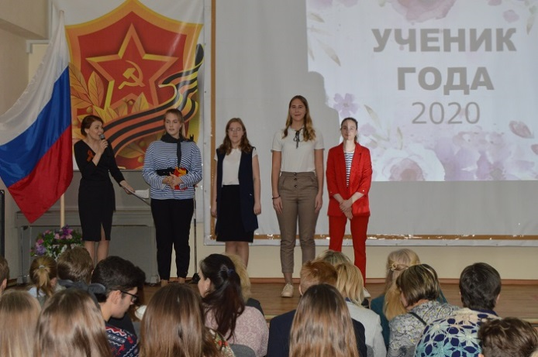
В вопросах образования и воспитания подрастающего поколения Асбестовский городской округ богат традициями. Так, 06 февраля 2020 года уже четвертый раз в нашем городе в Центре детского творчества имени Н.М. Аввакумова состоялся очный тур муниципального этапа межрегионального конкурса обучающихся 9 – 11 классов общеобразовательных организаций «Ученик года – 2020».
Присутствующих в зале было более ста человек - это учителя, обучающиеся школ города, родители участников – все от души желали удачных выступлений соискателям на победу в конкурсных испытаниях.
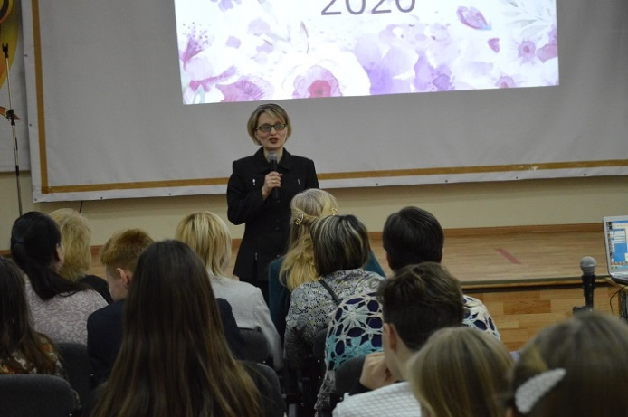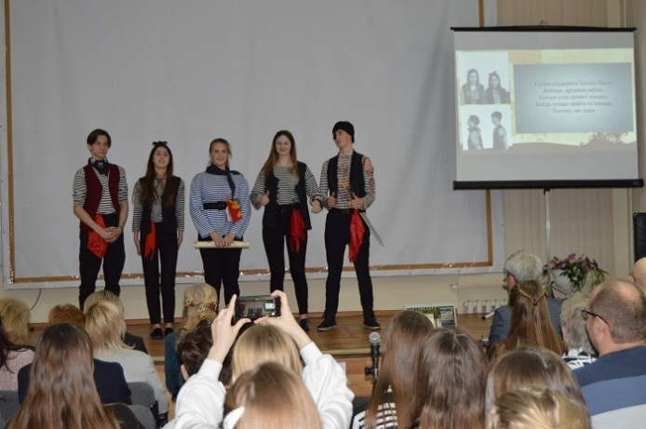
Перед началом конкурса с приветственным словом выступила Валеева С.А., начальник Управления образованием Асбестовского городского округа, которая пожелала участникам показать свои творческие способности, артистизм и интеллектуальной потенциал.
Конкурс «Ученик года-2020» проходил в два этапа: заочный и очный. В заочном этапе шесть конкурсантов школ №№ 2, 4,11, 24, Лицей № 9 представили
портфолио, творческие презентации, лэпбуки на тему «Семейная хроника войны» и инфографику на тему «Мы вместе ковали победу». По результатам заочного этапа 4 обучающихся, показавшие лучшие результаты, стали участниками очного этапа конкурса.
В финальном этапе участники представили зрителям и жюри творческие презентации с участием группы поддержки, защитили конкурсное задание инфографика, и сразились в "Интеллектуальном поединке», проходившем в форме телевизионной игры «Своя игра».
По итогам очного этапа победителями стали обучающаяся школы № 2 Воробьева Вероника и обучающаяся школы № 11 Хохлун Ольга.
Атмосферу конкурса отличало понимание важности темы - 75-летие Победы в Великой отечественной войне, дружелюбие, активность поддержки конкурсантов и заинтересованность публики.
